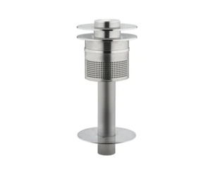
WS3000高精度温湿压传感器
相对湿度通过加热的电容式传感器元件进行测量； 精密的PT100测量元件用于测量空气温度。 谐振压力传感器用于精 准的压力测量。
坚固，高精度的气候参考传感器WS3000专为所有气候区的专业气象应用而设计。即使在极端的环境条件下，它也可以提供高度可靠的数据。
详细精度：
- 温度优于+/- 0.1°C
- 相对湿度优于+/- 2％
- 气压优于+/- 0.1 hPa
- 测得的参数：温度，相对湿度，气压（可选配冗余压力）
测量技术：PT100 /温度，电容/ RH，MEMS谐振压力传感器
产品亮点：高质量全金属结构，带通风辐射屏蔽层，可测量空气温度/湿度，可追溯精度，模块化结构，无漂移传感技术，易于维护和校准
接口：RS485、2线，半双工/ WiFi
WS3000气候参考传感器优势
- 新型天气传感器，采用优 质铝外壳
- 由认可的实验室针对每个传感器执行的详细校准证书，可追溯精度
- 模块化架构，可轻松维护和校准每个传感器
- 无漂移传感技术
- 在极端条件下具有出色的生存能力
- 全金属结构，通风温度/湿度测量
- 启用WiFi
应用领域：
- 空气温度，相对湿度，气压的校准/验证
- 航空天气（AWOS系统）-可选配冗余压力测量
- 气候气象参考站
- 水文气象参考站
技术参数：
- 基本参数
- 尺寸：Ø约250毫米，高度约470毫米
- 重量：约5公斤
- 接口：RS485，2-线，半-双工/ WiFi
- 功耗：24 VDC /典型4W
- 工作温度：-40 ... 60°C（可选测试范围扩展到-60 ... 60°C）
- 工作湿度：0 ... 100％RH
- 防护等级外壳：IP66
- 温 度
- 原理：PT100
- 测量范围：-80 ... 80°C
- 单位：°C
- 精度：±0.1°C（@ -40 ... 60°C）
- 分辨率：0.01°C
- 相对湿度
- 原理：电容式
- 测量范围：0 ... 100％RH
- 单位：％RH
- 精度：±2％RH
- 分辨率：0.1％RH
- 气 压
- 原理：MEMS谐振压力传感器
- 测量范围：300 ... 1100 hPa
- 单位：hPa
- 精度：±0.1 hPa
- 分辨率：0.01 hPa

